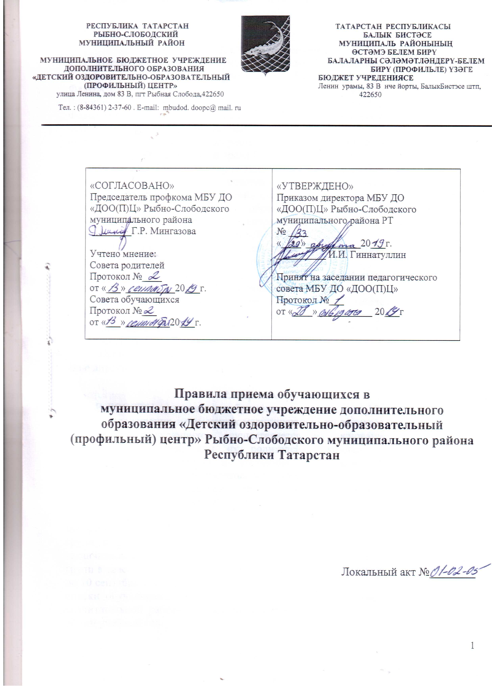

1. Общие положения
1.1. Настоящие правила о порядке приеме детей разработаны в соответствии с Конституцией Российской Федерации, Конвенцией о правах ребенка, Федеральным законом от 29 декабря 2012 года № 273-ФЗ «Об образовании в Российской Федерации», Приказом Министерства Просвещения Российской Федерации от 9 ноября 2018 г. № 196 «Об утверждении порядка организации и осуществления образовательный деятельности по дополнительным общеобразовательным программам», Постановлением Главного государственного санитарного врача РФ от 4 июля 2014 г. № 41 «Об утверждении СанПиН 2.4.4.3172-14 «Санитарно-эпидемиологические требования к устройству, содержанию и организации режима работы образовательных организаций дополнительного образования детей» и с Уставом Муниципального бюджетного учреждения дополнительного образования «Детский оздоровительно-образовательный (профильный) центр» Рыбно-Слободского муниципального района Республики Татарстан (далее-ДОО(П)Ц).
1.2. ДОО(П)Ц объявляет прием детей для обучения в соответствии с лицензией на осуществление образовательной деятельности.
1.3. Правила приняты с целью обеспечения реализации прав детей на общедоступное, бесплатное образование с Уставом ДОО(П)Ц.
1.4. Изменение и дополнение в настоящее Правила вносятся Педагогическим советом, советом родителей и обучающихся ДОО(П)Ц и принимаются на его заседании. Срок данного Положения не ограничен. Положение действует до принятия нового.
1.5. Настоящее Правила и изменения к ним утверждаются работодателем, в лице директора ДОО(П)Ц и вводятся приказом по ДОО(П)Ц.

2. Порядок приема
2.1. В ДОО(П)Ц принимаются обучающиеся в возрасте до 18 лет, независимо от места их проживания, не имеющих медицинских противопоказаний.
2.2. Прием обучающихся осуществляется на основании добровольного волеизъявлении детей или их родителей (законных представителей) в соответствии с заявлением и договором, содержащим взаимные права и обязанности участников образовательного процесса.
2.3. Набор и комплектование групп обучающихся является компетенцией ДОО(П)Ц и осуществляется в соответствии с правилами и нормативами, установленными Санитарно-эпидемиологическими требованиями к учреждениям дополнительного образования детей (СанПиН 2.4.4.3172-14). Комплектование групп в ДОО(П)Ц на новый учебный год производится с 20 августа и заканчивается, в основном 1 сентября текущего года. Комплектование новых групп в течение учебного года производится педагогом в течение 10 дней. В срок до 10 сентября текущего года педагоги дополнительного образования составляют списки обучающихся и предоставляют их заместителю директора по учебно-воспитательной работе для подготовки приказа о зачислении обучающихся на новый учебный год.
2.4. Зачисление производится, на основании приказа директора ДОО(П)Ц с учетом специфики секций и особенностей программы в порядке, определяемые данными Положением.
Каждый обучающийся имеет право заниматься в нескольких секциях, переходить в процессе обучения из одного в другое. Списочный состав секций оформляется приказом директора ДОО(П)Ц до 15 сентября текущего года.
2.5. Для зачисления в ДОО(П)Ц предоставляются следующие документы:
-заявление о зачислении в ДОО(П)Ц одного из родителей (законных представителей), если ребенок не достиг 14-летнего возраста (Приложение 1);
-при достижении ребёнком 14-летенго возраста, он вправе самостоятельно подать заявление о приеме в ДОО(П)Ц;
- копии свидетельство о рождении или копия паспорта ( с 14 лет), фотография, по желанию СНИЛС, ИНН.
- медицинские заключение (справку) о состоянии здоровья ребенка.
2.6. Заполнение заявление для зачисления в ДОО(П)Ц осуществляется:
- через портал проекта «Электронное образование в Республике Татарстан» (edu.tatar.ru);
-при обращении в ДОО(П)Ц;
- через педагога дополнительного образования.
2.7. Прием на обучение по дополнительным общеобразовательным программам учащихся с ограниченными возможностями здоровья, детей инвалидов и инвалидов осуществляется с учетом особенностей психофизиологического развития, индивидуальных возможностей и состояния здоровья в соответствии с заключением психолого-медико-педагогической комиссии и индивидуальной программой реабилитации ребенка-инвалида и инвалида.
2.8. Подача о зачислении осуществляется в течение всего учебного года, при наличии свободных мест в секциях.
2.9. ДОО(П)Ц обязано ознакомить поступающего и (или) его родителей (законных представителей) со своим Уставом, с лицензией на осуществление образовательной деятельности и другими документами, регламентирующими организацию и осуществление образовательно деятельности, права и обязанности обучающихся.
2.10. Дальнейшие взаимоотношения регулируются Договором, заключенным в 2-х экземплярах между заявителем и ДОО(П)Ц (Приложение2).

III. Порядок перевода и выпуск обучающихся
3.1. Обучающиеся, успешно освоившие дополнительную общеобразовательную программу по результатам промежуточной аттестации данного года обучения приказом директора переводятся на следующий год обучения.
3.2. Обучающиеся могут быть переведены в другие образовательные организации в случаях:
- в связи с переменой места жительства;
- в связи с переходом в образовательное учреждение, реализующие другие виды дополнительных общеобразовательных программ;
- по желанию обучающегося или родителей (законных представителей) обучающегося.
3.3. Перевод обучающегося из одной образовательной организации в другую или из одной секции в другое осуществляется по инициативе обучающегося или родителей (законных представителей) обучающегося.
3.4. Перевод обучающегося из одной секции в другое может осуществляться в течение всего учебного года при наличии в соответствующем объединении свободных мест.
3.5. Выпускникам ДОО(П)Ц считаются, обучающиеся, пришедшие обучения на всех годах подготовки и выполнившие требования дополнительной общеобразовательной (общеразвивающей) программы в избранном виде. Выпускникам выдается справка об окончании обучения в ДОО(П)Ц.

IV. Причины отказа в приеме

4.1. Отсутствие медицинской справки о состоянии здоровья с заключением о возможности заниматься в ДОО(П)Ц (если возникает необходимость представить медицинскую справку).
4.2. Нарушение норм СанПиН 2.4.4.3172-14 в части посещения ребёнком более чем 2 секциях.

Приложение 1
Директору МБУ ДО «ДОО(П)Ц»
Рыбно-Слободского
муниципального района
И.И. Гиннатуллину
от ___________________________
____________________________
( Ф.И.О. родителя, законного представителя)

ЗАЯВЛЕНИЕ
Прошу Вас принять моего ребенка
Ф.И.О.(полностью)____________________________________________________________________________________________________________________________________________________ в Муниципальное бюджетное учреждение дополнительного образования «Детский оздоровительно-образовательный (профильный) центр» Рыбно-Слободского муниципального района Республики Татарстан в секцию по _______________________________________
число, месяц, год рождения ____________________________________________________________________
проживающего по адресу __________________________________________________________________________________
паспорт, (свидетельство о рождение) серия _____, №_________________________
выдан_______________________________________________________________________________________________________________________________________________________________
обучается в школе _________________________________________________________________, класс_______ телефон (домашний)_______________________________
Данные о родителях:
Мать:Ф.И.О._______________________________________________________________________
Место работы __________________________________________________________________________________
должность_________________________________________________________________________,
телефон: рабочий (сотовый) _______________________________________
Отец:Ф.И.О._______________________________________________________________________
Место работы____________________________________________________________________________
должность ________________________________________________________________________,
телефон: рабочий (сотовый) ________________________________________________________
К заявлению прилагаю следующие копии документов: __________________________________
__________________________________________________________________________________
__________________________________________________________________________________

В соответствии ст.55 Федерального Закона от 29.12.0212 года №273 «Об образовании в Российской Федерации» ( №273-ФЗ «Об образовании в РФ) с Уставом образовательного учреждения, лицензией на осуществление образовательной деятельности, с образовательными программами и другими документами, регламентирующими организацию и осуществление образовательной деятельности, права и обязанности обучающихся основными образовательными программами, реализуемыми в образовательном учреждении, и другими документами, ознакомлен(а).
«___» ___________20___г., _________________________ Ф.И.О. родителя __________________
(подпись заявителя)
В соответствии с Федеральным законом №152-ФЗ «О персональных данных» от 27.07.2006, подтверждаю свое согласие на обработку персональных данных: сбор, систематизацию, накопление, хранение, уточнение (обновление, изменение), использование, блокирование, обезличивание, уничтожение.
«____»_______20____г., _________________________Ф.И.О, родителя________________
Приложение 2
ДОГОВОР №____
об образовании на обучение по дополнительным
образовательным программам

пгт. Рыбная Слобода «_____»_________20___г.

Муниципальное бюджетное учреждение дополнительного образования «Детский оздоровительно-образовательный (профильный) центр» Рыбно-Слободского муниципального района РТ, осуществляющее образовательную деятельность (далее-образовательная организация) на основании лицензии от «___»________20__г. №____, выданной__________________________________________________________________,
именуемое в дальнейшем «Исполнитель», в лице директора Гиннатуллина Ильнура Ибрагимовича, действующего на основании Устава, с одной стороны, и лицо зачисляемое на обучение (родитель (законный представитель несовершеннолетнего лица) или взрослый) именуемыми в дальнейшем «Заказчик», действующий в интересах несовершеннолетнего__________________________________________________________
(фамилия, имя, отчество (при наличии) лица, зачисляемого на обучение)
именуемое в дальнейшем «Обучающийся» _____________________________________________________________________________,
(фамилия, имя, отчество (при наличии) лица , зачисляемого на обучение)
совместно именуемые Стороны, заключили настоящий Договор о нижеследующем:
I. Предмет Договора
1.1.Исполнитель обязуется предоставить бесплатную муниципальную услугу «Заказчику/Обучающемуся»(ненужное вычеркнуть) _________________________________________________________________________________________
( наименование дополнительной образовательной программы)
_________________________________________________________________________________________________
(форма обучения, вид, уровень и (или) образовательной программы)
1.2. Срок освоения образовательной программы на момент подписания Договора составляет____________________.
1.3. После освоения Обучающимися образовательной программы и успешного прохождения итоговой аттестации ему выдается свидетельство об окончании ( Зачетная разрядная книжка).
I I. Права Исполнителя, Заказчика и Обучающегося
2.1. Исполнитель вправе:
2.1.1. Самостоятельно осуществлять образовательный процесс, устанавливать системы оценок, формы, порядок и периодичность проведения промежуточной аттестации Обучающегося.
2.1.2.Применять к Обучающемуся меры поощрения и меры дисциплинарного взыскания в соответствии с законодательском Российской Федерации, учредительными документами Исполнителя, настоящим Договором и локальными нормативными актами Исполнителя.
2.2. Заказчик вправе получать информацию от Исполнителя по вопросам организации и обеспечения надлежащего предоставления услуг, предусмотренных разделом I настоящего Договора.
2.3. Обучающемуся предоставляются академические права в соответствии с частью 1 статьи 34 Федерального закона от 29 декабря 2012 г. № 273_ФЗ «Об образовании в Российской Федерации». Обучающий также вправе:
2.3.1. Получать информацию от Исполнителя по вопросам организации и обеспечения надлежащего предоставления услуг, предусмотренных разделом I настоящего Договора.
2.3.2. Обращаться к Исполнителю по воросам, касающимися образовательного процесса.
2.3.3. Пользоваться в порядке, установленным локальными нормативными актами, имуществом Исполнителя, необходимым для освения образовательной программы.
2.3.4. Принимать в порядке, установленном локальными нормативными актами,участие в социально-культурных, оздоровительных и иных мероприятиях, организованных Исполнителем.
2.3.5. Получать полную и достоверную информацию об оценке своих знаний, умений, навыков и компетенций, а также о критериях этой оценки.
I I I. Обязанности Исполнителя, Заказчика и Обучающегося
3.1. Исполнитель обязан:
3.1.1. Ознакомить в соответствии ст.55 Федерального Закона от 29.12.0212 года №273 «Об образовании в Российской Федерации» ( №273-ФЗ «Об образовании в РФ) с Уставом образовательного учреждения, лицензией на осуществление образовательной деятельности, с образовательными программами и другими документами, регламентирующими организацию и осуществление образовательной деятельности, права и обязанности обучающихся основными образовательными программами, реализуемыми в образовательном учреждении, и другими документами.
3.1.2. Организовать и обеспечить надлежащее предоставление образовательных услуг, предусмотренных разделом I настоящего Договора. Образовательные услуги оказывается в соответствии с федеральными государственными образовательным стандартом или федеральными государственными требованиями, учебным планом, в том числе индивидуальным, и расписание занятий Исполнителя.
3.1.3. Обеспечить Обучающемуся предусмотренные выбранной образовательной программой условия ее освоения.
3.1.4. Сохранить место за Обучающимися в случае пропуска занятий по уважительной причине.
3.1.5. Обеспечить Обучающемуся уважение человеческого достоинства, защиту от всех форм физического и психического насилия, оскорбления личности, охрану жизни и здоровья.
3.2. Обучающийся обязан соблюдать требования, установленные в статье 43 Федерального закона от 29 декабря 2012 г. № 273-ФЗ «об образовании в Российской Федерации» в том числе:
3.2.1. Выполнять задания для подготовки к занятиям, предусмотренным учебным планом.
3.2.2. Извещать Исполнителя о причинах отсутствия на занятиях.
3.2.3. Обучаться в образовательной организации по образовательной программе с соблюдением требований, установленных федеральным государственным образовательным стандартом или федеральными государственными требованиями и учебным планом Исполнителя.
3.2.4. Соблюдать требования учредительных документов, правила внутреннего распорядка и иные локальные нормативные акты исполнителя.
IV. Основания изменения и расторжения договора
4.1. Условия, на которых заключен настоящий Договор, могут быть изменены по соглашению Сторон или в соответствии с законодательством Российской федерации.
4.2. Настоящий Договор может быть расторгнут по соглашению Сторон.
4.3. Настоящий Договор может быть расторгнут по инициативе Исполнителя в одностороннем порядке в случаях:
при наличии медицинских противопоказаний у ребенка для обучения;
в иных случаях, предусмотренных законодательством Российской Федерации.
4.4. Настоящий Договор расторгается досрочно:
по инициативе Обучающегося или родителей (законных представителей) несовершеннолетнего Обучающегося, в том числе в случае перевода Обучающегося для продолжения освоения образовательной программы в другую организацию, осуществляющую образовательную деятельность;
о инициативе Исполнителя в случае применения к Обучающемуся, достигшему возраста пятнадцати лет, отчисления как меры дисциплинарного взыскания, в случае невыполнения обучающимся по образовательной программе обязанностей по добросовестному освоению такой образовательной программы и выполнению учебного плана, а к также в случае установления нарушения порядка приема в образовательную организацию, повлекшего по вине обучающегося его незаконное зачисление в образовательную организацию;
по обстоятельствам, не засвищем о воли Обучающегося или родителей (законных представителей) несовершеннолетнего Обучающегося и Исполнителя, в том числе ликвидации Исполнителя.
V. Отвественность Исполнителя, Заказчика и Обучающегося
5.1.За несиполнение или ненадлежащее исполнение своих обязательств по Договору Соторны несут ответственность, предусмотренную законодательсвтом Российской федерации и Договорм.
VI. Срок действия Договора
6.1. Настоящий договор вступает в силу со дня его заключения Сторонами и действует до полного исполнения Сторонами обязательств.
VII. Заключительные положения
7.1. Сведения, указанные в настоящем Договоре, соответствует информации, размещенной на официальном сайте Исполнителя в сети «Интернет» на дату заключения настоящего Договора.
7.2. Под периодом предоставления образовательной услуги (период обучения) понимается промежуток времени с даты издания приказа о зачислении Обучающегося в образовательную организацию до даты издания приказа об окончании обучения или отчисления Обучающегося из образовательной организации.
7.3. Настоящий Договор составлен в _______экземплярах, по одному доля каждой из Сторон. все экземпляры имеют одинаковую юридическую силу. Изменения и дополнения настоящего Договора могут производится только в письменной форме и подписывается уполномоченными представителями Сторон.
8.4. Изменения Договора оформляются дополнительными соглашениями к Договору.
VIII. Адреса и реквизиты сторон
Исполнитель  Муниципальное бюджетное учреждение дополнительного образования детей «детский оздоровительно-образовательный (профильный) центр» Рыбно-Слободского муниципального района РТ, пгт. Рыбная Слобода, ул. Ленина, д. 83В.  Тел. 884361(23760)  Электронная почта: mbudod.dooopc@mail.ru  Директор  И.И. Гиннатуллин  М.П | Заказчик  _______________________  ______________________  (фамилия,имя,отчество (при наличии))  _____________________  (дата рождения)  ______________________________  (место нахожждения/адрес места жительства)  ______________________________  ______________________________  ______________________________  (паспорт:серия, номер, когда и кем выдан)  Телефон:____________________  Подпись:___________/_________________ | Обучающийся  _______________________________  ______________________________  (фамилия,имя,отчество (при наличии))  _____________________  (дата рождения)  _______________________________  ______________________________  (место нахожждения/адрес места жительства)  _______________________________  _______________________________  _______________________________  (паспорт:серия, номер, когда и кем выдан)  Телефон _________________  Подпись:___________/_________________

